Конспект урока по коррекционно-развивающему занятию «Предметно практические действия».
Тема: Аппликация с использованием ваты.

Насртдинова Алина Ивановна
Учитель, ГОКУ СКШ г. Усть-Илимска

Тип урока: урок – игра, изучение нового материала.
Цель: Познакомить учащихся с материалом – ватой. Создать условия для ознакомления детей с нетрадиционной техникой аппликации с использованием ваты.
Задачи:
Образовательные:
- Формирование у учащихся представления о материале – вате.
- Расширить представление об возможных способах использования ваты для аппликации.
- Уточнить знания предметов зимнего гардероба (шапка и варежки), характерных признаков зимы.
Коррекционно-развивающие:
- коррекция и развитие тактильного восприятия через использования ваты.
- коррекция и развитие мелкой моторики кистей рук (формирование ручной умелости), через разрывание ваты на маленькие кусочки для изготовления аппликации.
- коррекция и развитие мыслительной деятельности (операций анализа и синтеза, выявление главной мысли, установление логических и причинно-следственных связей), путем нахождения неподходящего выбора одежды куклой;
Воспитательные:
- воспитывать интерес к учебе, предмету;
- воспитывать самостоятельность;
Оборудование: кукла, одетая в летную одежду, дидактическая игра «Выбери зимнюю одежду», картонная основа шапки и варежек, клей по количеству учеников, вата.

Ход урока.
- Организационный этап.
- Здравствуйте, ребята. Мы начнем наше занятие, давайте вспомним правила поведения: сидим правильно, спину держим прямо, чтоб не уставала. Если вам нужно о чем-то спросить учителя – поднимите руку и спросите. На уроке ученики не разговаривают, не кричат.
Психологический настрой:
Наши ушки на макушке.
Глазки шире открываем,
Слушаем и запоминаем.
Ни минуты не теряем.

- Актуализация знаний.
На учительском столе стоит кукла, одетая в летнее платье и панамку.
- Сегодня на занятии у нас гостья, давайте знакомиться. Это кукла Маша. Она очень любит гулять и сегодня хочет сходить с вами на прогулку. Возьмете её? Ответы детей (да, возьмём).
- Конечно, мы с радостью возьмем её на прогулку! Давайте сначала посмотрим на нее. Во что одета Маша (Ответы детей, платье, туфли, панама). Теперь давайте посмотрим в окно, и вспомним какое сейчас время года?
Дети: Зима.
- Правильно, сейчас зима. А это означает, что на улице лежит снег и холодно. А разве мы ходим гулять зимой в платье или в шортах?
Дети: Нет, не ходим.
- Давайте вместе вспомним, как мы одеваемся на прогулку зимой. Теперь давайте вместе подберем одежду для нашей куклы Маши.
- Определение темы урока.
Дидактическая игра «Выбери одежду на зиму».
С помощью карточек на которых изображена разная сезонная одежда ученикам деется задание выбрать одежду и обувь для зимы.
- Ребята, мы выбрали зимнюю одежду для нашей куклы, теперь можно собираться на прогулку. А сейчас внимательно посмотрим на Машу и подумаем, какого предмета одежды не хватает. А чтобы вам немного помочь, загадаю загадку.
Загадки:
Дали братьям теплый дом,
Чтобы жили впятером.
Брат большой не согласился
И отдельно поселился.
Правильно. Варежек не хватает нашей кукле.
Ой, кусается мороз!
Варежкой закрою нос!
Чтобы голову закрыть,
Надо всем Её носить…
Молодцы! Это шапка.
Ученики рассматривают образец аппликации.
- Открытие новых знаний.
- Сейчас я раздам основу шапки и варежек, вам нужно украсить наш комплект белой ватой, что бы они были не только красивые, но и теплые. Перед этим разомнем наши пальчики.
Пальчиковая гимнастика: «Прогулка»

Снег пушистый лег на ветки.

И гулять бегут все детки.

Лепят бабу под окном,

Дружно катят снежный ком.

Лыжи,

Санки

И коньки
Мчатся наперегонки.
Изображаем руками деревья: сгибаем руки в локтях и высоко поднимаем их. Пальцы растопыриваем, изображая ветви дерева

Указательный и средний пальцы обеих рук «бегут» по столу, как ножки.

Делаем «колечки» правой и левой рукой и устанавливаем их одно над другим.

Соединяем кончики пальцев рук так, чтобы получились «шарики».

Скользить по столу ладонями вперед-назад.

Ладони положить на стол вплотную друг к другу и совершать синхронные движения вперед-назад.

Ладони поставить на ребро и скользить ими вперед-назад по столу в противофазе.

Ученикам раздаются шаблоны шапки и варежек, вата. Предлагается потрогать вату, отщипнуть от нее кусочки. Описывают ее характеристики (легкая, мягкая, воздушная и т.д.)
Перед тем как приступить к работе, вспомним, технику безопасности при работе с клеем:
- С клеем обращайтесь осторожно. Клей ядовит!
- Наноси клей на поверхность изделия в небольшом количестве.
- Нельзя, чтобы клей попадал на пальцы рук, лицо, особенно глаза.
- При попадании клея в глаза надо немедленно промыть их в большом количестве воды.
- По окончании работы обязательно вымыть руки.
- При работе с клеем пользуйтесь салфеткой.
Дается инструкция по выполнению работы:
- В руках у меня большой комок ваты, я отрываю от него небольшие кусочки, наношу клей на основу шапки, и приклеиваю подготовленные кусочки ваты.
Ученики приступают к выполнению аппликации.
После того как ученики справились с приклеиванием ваты на шапку, проводиться физическая минутка.
Физкультминутка «Во дворе»

Раз, два, раз, два
Начинается игра.
Разгребаем снег лопатой,
Строим горку во дворе.
Белой и пушистой ватой
Двор украшен в декабре.
Раз, два, раз, два
Вот и кончилась игра.

хлопаем в ладоши

имитируем движения,

вытягиваем руки вперёд,
поворачиваем корпус вправо и влево,

ритмично топаем

Дети приступают к приклеиванию ваты на варежки.
- Рефлексия.
Дети, посмотрите, сколько пушистых варежек и шапочек у нас получилось! Вы рады, что смогли помочь кукле Маше? Вам понравилось делать варежки и шапочку? А что было интереснее всего? А труднее?
В завершении занятия обучающимся предлагается украсить свою шапочку смайликом (на выбор раздаются смайлики, которые они приклеят к шапке, в зависимости от полученных эмоций от урока):
Улыбающийся – было интересно и легко.
Растерянный – было интересно, но некоторые здания вызвали затруднение.
Грустный – было не интересно или грустно, задания не выполнил.

- Молодцы! Отлично поработали сегодня! Сколько всего интересного сделали! Наш урок закончен.

Приложение 1 Дидактическая игра «Выбери одежду на зиму».

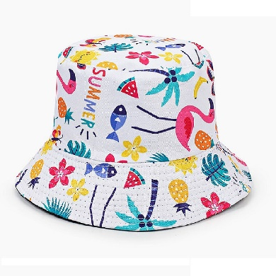 | 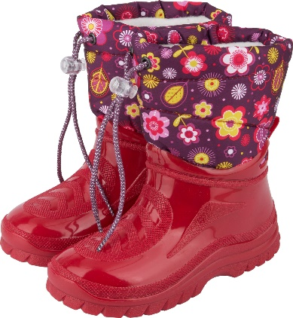 | 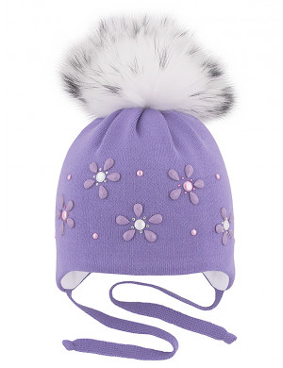
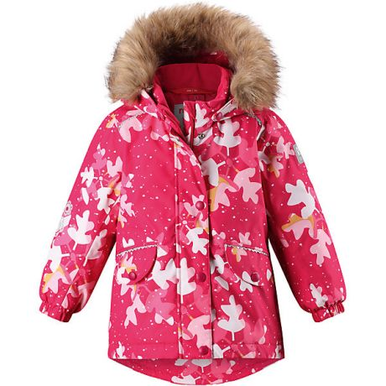 | 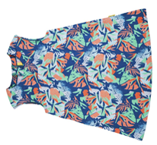 | 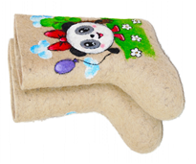
 |  | 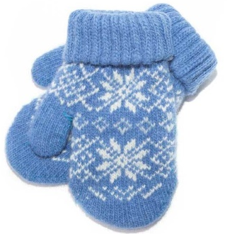
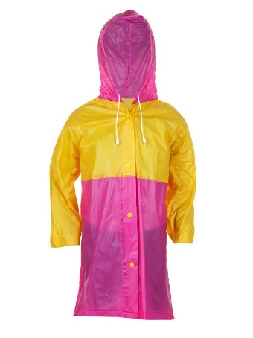 | 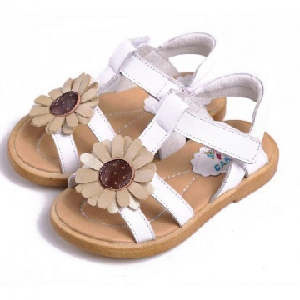 | 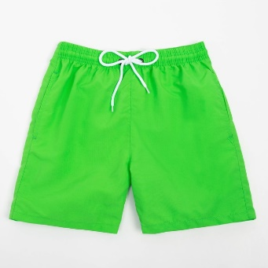
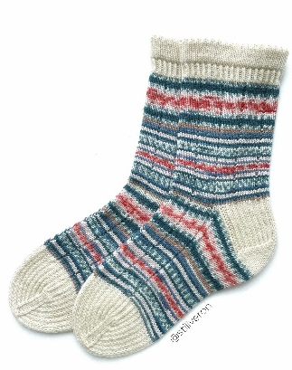 | 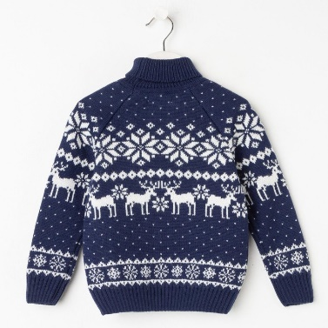 | 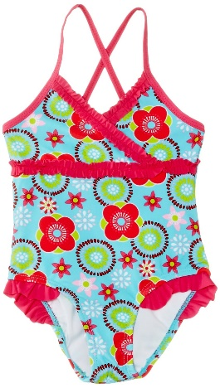

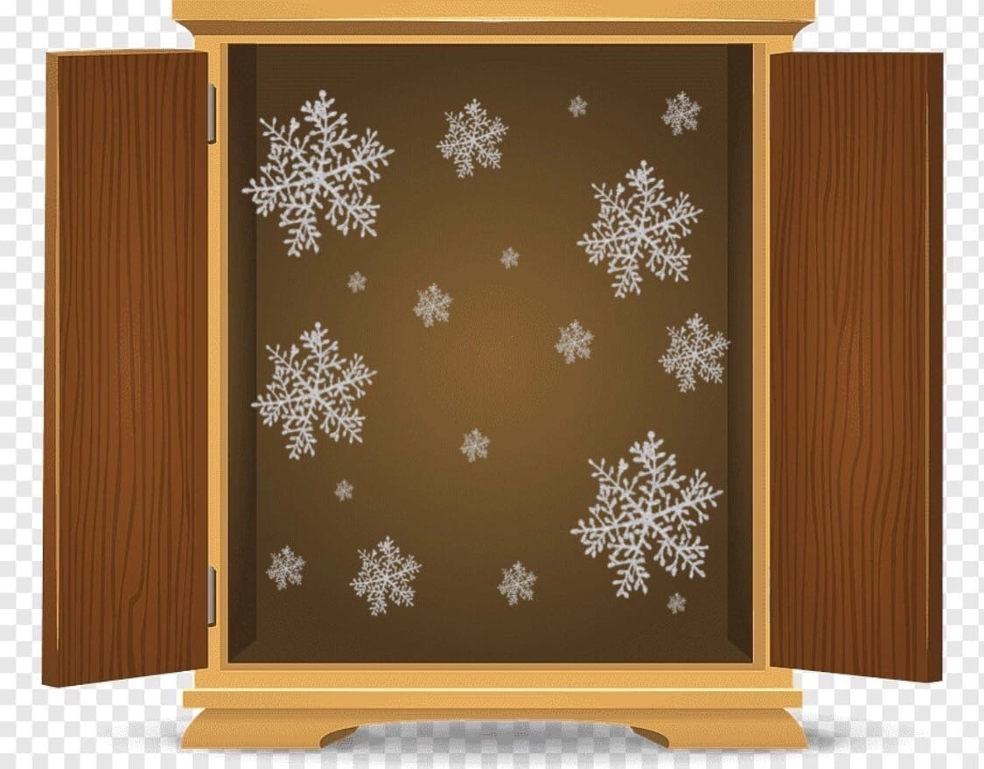
Приложение 2
Шаблон шапки и варежек

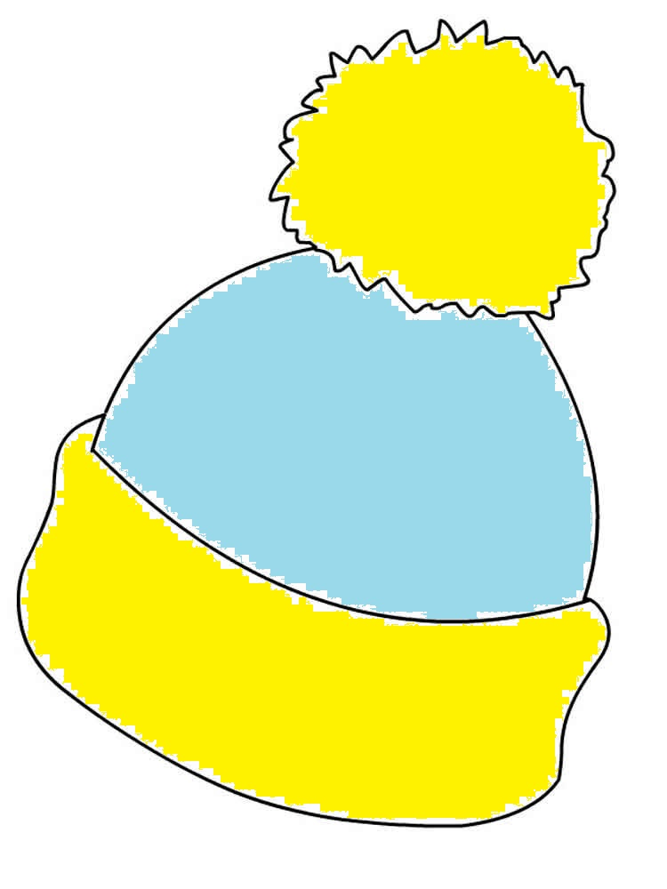
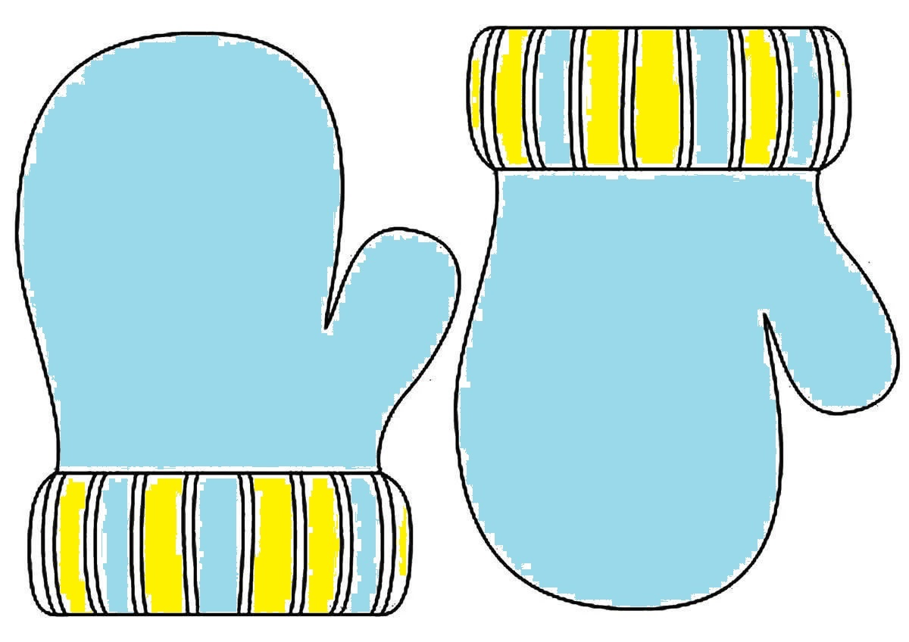
Приложение 3
Макет смайликов снежинок для рефлексии

